 | VOH | VOL | VIH | VIL | VM | NMH | NML
a) | 3.1V | 118.36mV | 1.48V | 0.7V | 1.23V | 1.62V | 0.58V
b) | 3.1V | 296mV | 2V | 1.21V | 1.828V | 1.1V | 0.914V
c) | 2.7V | 0V | 2.3V | 1.1V | 1.544V | 0.4V | 1.1V
d) | 3.1V | 0V | 1.4V | 1.2V | 1.1294V | 1.7V | 1.2V

Durum analizi sonuçları:

 | tr | tf | tpLH | tpHL | td
a) | 1.7ns | 376ps | 740ns | 196ps | 272ps
b) | 619ps | 477ps | 230ps | 340ps | -55ps ≅ 0
c) | 498.4ps | 1.048ns | 230ps | 400ps | -85ps ≅ 0
d) | 612ps | 360.1ps | 530ps | 280ps | 125ps

3)
a) İdeal bir tersleyici öncelikle kaynak ile toprak arası salınım yapmalıdır(rail-to-rail swing), geçiş bölgesindeki kazanç sonsuzdur, çok yüksek noise margin’lere sahip olmalıdır(salınımın yarısı kadar) ve switching threshold geriliminin(VM) salınımın tam ortasında yer alması gerekir.İdeale en yakın tersleyici grafikler ve tablolardan görülebileceği gibi d şıkkındaki CMOS’tur.Çünkü tam salınım yapar, en yüksek gürültü marjinine sahiptir, Vm gerilimi kaynağın neredeyse yarısına eşittir , geçiş bölgesindeki -76 derecelik açısıyla çok yüksek bir kazanç sergiler ve tanımsız bölgesi en az olan tersleyicidir(VIH – VIL = 0.2V).
b) Şıklarda verilen devrelerden sadece d şıkkındaki simetriğe yakındır.Tersleyicilerin transfer karakteristiklerinin simetrik olması için W/L oranlarında oynamalıyız.a şıkkındaki tersleyiciyi simetrik yapmak için transfer karakteristiğini, W/L oranını arttırarak sağa kaydırırız.c şıkkındaki tersleyici simetrik olması için transfer karakteristiği sola kaymalı yani W/L oranı azaltılmalı.d şıkkında ise (W/L)p / (W/L)n oranını arttırarak biraz sağa kaydırmalıyız.b şıkkında ise simetrik transfer karakteristiği elde etmek için (W/L)p / (W/L)n oranını azaltarak sola doğru kaydırmalıyız.

4)
4. sorudaki tersleyicinin model parametresi incelendiğinde PMOS’un kanal genişliğinin arttırıldığını görüyoruz.Bunun sonucu olarak da transfer karakteristiğinin sağa kaydığını görüyoruz.Grafik sağa kayınca simetrik bir karakteristik elde etmiş olduk.Aşağıda bu iki grafiğin karşılaştırmaları yeralıyor.
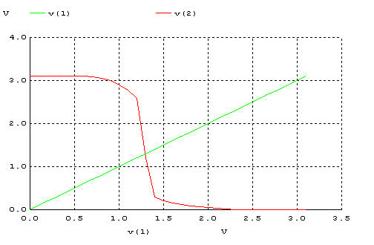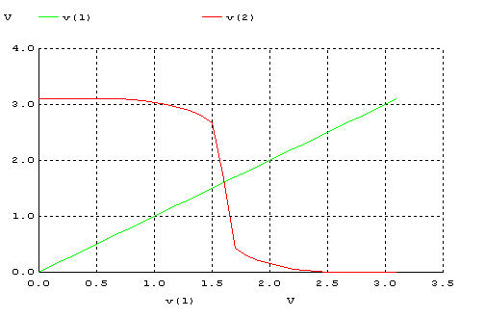
soru1d soru4d

Grafikten görüldüğü d şıkkındaki tersleyicinin (W/L)p / (W/L)n oranı arttığı için transfer karakteristiği sağa kaydı.Vm=1.6V oldu.

